  - Liebe Eltern,

Kinder kommen mit dem Bus, dem Fahrrad oder zu Fuß zur Schule. Doch immer mehr Eltern bringen ihre Kinder mit dem Auto zur Schule. Das führt jedoch zu einem Verkehrschaos vor den Schulen und sorgt für unübersichtliche Verkehrsverhältnisse. Auch Überquerungs- und Gefahrenstellen sowie Veränderungen im Straßenverkehr erschweren den Schulweg der Kinder. Aus diesem Grund hat das Lehrerkollegium unserer Schule in Zusammenarbeit mit der Polizei und der KielRegion den vorliegenden Schulwegplan erstellt, um Ihren Kindern einen sicheren und umweltfreundlichen Weg zur Schule aufzuzeigen.

Denn: Bewegung auf dem Schulweg macht fit! Kinder, die sich ausreichend bewegen, sind ausgeglichener und können sich besser konzentrieren. Auf dem Schulweg lernen sie ihre Umwelt aus einem ganz neuen Blickwinkel kennen und üben so am besten verkehrssicheres Verhalten.

Bei dem vorliegenden Schulwegplan handelt es sich um eine Empfehlung, die nicht alle Schulwegvarianten umfasst. Wir bitten Sie daher, dass Sie den Schulweg Ihres Kindes vor dem ersten Schultag planen und mit Ihrem Kind zusammen einüben.

Für Anregungen, konstruktive Kritik und Ergänzungen zu unserem Schulwegplan sind wir offen und dankbar.

Den digitalen Schulwegplaner finden Sie unter: www.schulwegplaner-kielregion.de

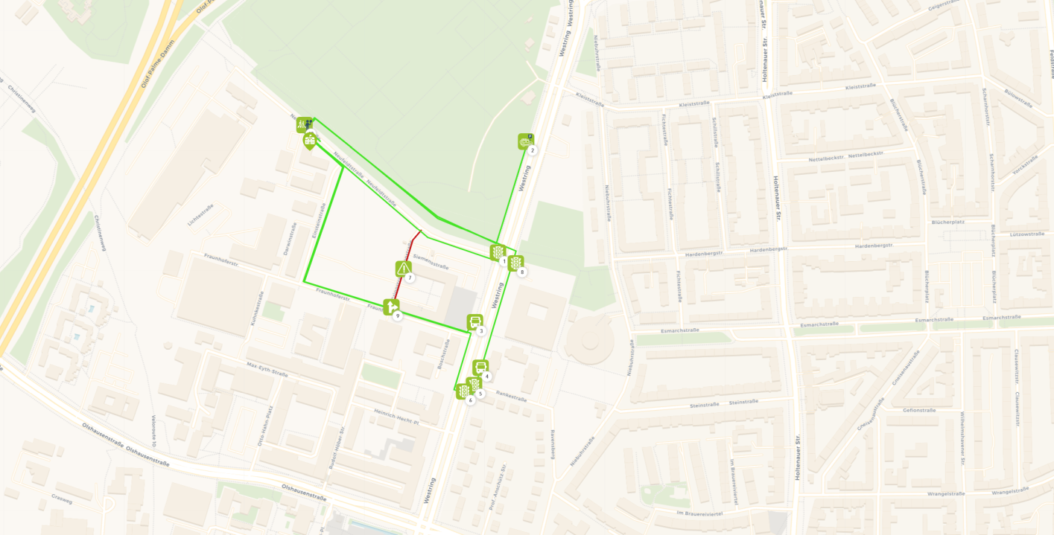
Der gute Weg zur Schule
Zu Fuß zur Schule
Achten Sie darauf, dass Ihr Kind auf dem Schulweg helle, auffallende oder lichtreflektierende Kleidung trägt.

- Zeigen Sie Ihrem Kind die Gefahrenpunkte und die sicheren Überquerungsstellen.
- Üben Sie mit Ihrem Kind immer wieder, wie es Gefahren auf dem Schulweg erkennt, vermeidet und bewältigt.
- Besprechen Sie mit Ihrem Kind die nächstmögliche Überquerungsstelle bei Ampelausfall.
- Achten Sie darauf, dass Ihr Kind genügend Zeit für den Schulweg hat.
- Ihr Kind sollte die Fahrbahn möglichst selten überqueren müssen.

Mit dem Bus zur Schule
- Haltestellen im Umfeld der Schule sind im Schulwegplan eingetragen.
- Für den Weg zwischen Haltestelle und Schule gelten die gleichen Hinweise wie zum Fußweg.

Individuelle Anmerkungen der Schule
- …
- …
- …

Weitere gefährliche Stellen
- …
- …
- …

Eltern als Vorbild

Durch Ihre Vorbildfunktion leisten Sie einen wichtigen Anteil an der Verkehrserziehung Ihres Kindes.

- Nehmen Sie sich für das Begehen des Schulweges Zeit.
- Verhalten Sie sich immer defensiv und vorausschauend.
- Vermeiden Sie das Bringen und Abholen mit dem Auto. Die Kinder und Jugendlichen lernen hierdurch nicht, sich selbständig und sicher im Straßenverkehr zu bewegen. Wenn Sie Ihre Kinder gelegentlich doch mit dem Auto zur Schule bringen müssen, so sollte das Aus- bzw. Einsteigen nicht in unmittelbarer Schulnähe erfolgen. Eine Erhöhung der Verkehrsdichte vor dem Eingang der Schule führt zwangsläufig zu einer Gefährdung unserer Schülerinnen und Schüler.

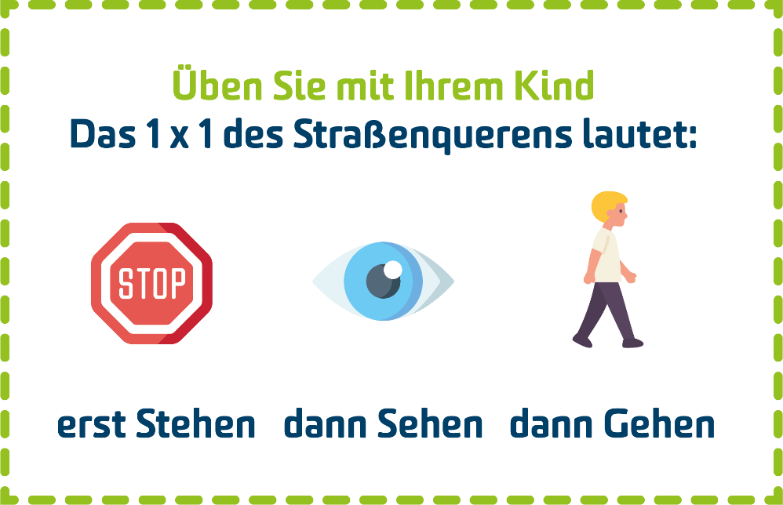

Ansprechpartner/-innen zum Thema Schulweg:

- Schule …
- Gemeinde …
- Polizei …
- KielRegion, Tel.: 0431 530 355-0

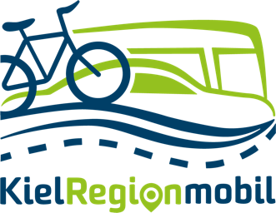
Grundschule Lüttendörp
Schulwegplan
SCHULBIld

